Drodzy rodzice proponuję kilka ćwiczeń i zabaw logopedycznych, które możecie wykorzystać podczas spędzania czasu ze swoimi pociechami.
Oto kilka ćwiczeń, podczas których będziemy pionizować język.
- Czy wiesz, gdzie są górne ząbki? Pokaż je językiem, sprawdź, czy są na swoim miejscu!
- Wyobraź sobie, że język jest autkiem, które parkuje w wyznaczonym miejscu – ułóż czubek języka tuż za górnymi ząbkami /zaczarowane miejsce- wałeczek dziąsłowy/!
- Jedziemy na zakupy; język przesuwa się po podniebieniu w kierunku od górnych zębów do gardła. Możemy robić zakupy np. Jeśli ćwiczymy głoskę „s” kupujemy produkty zaczynające się na głoskę „s”: sanki, seler, samochód, sowę itp., jeśli ćwiczymy głoskę „sz” będą to produkty np. szynka, szalik, szklanka, szpilki itp
- Języczek maluje swoje mieszkanko – maluje sufit (dotyka podniebienie), ściany (dotyka policzków), czyści okienka (dotykanie zębów), i wiesza firanki (dotyka na zmianę górnych i dolnych ząbków).
- Twój język jest dzięciołkiem, który stuka w drzewo – podnoś język do wałka dziąsłowego i naśladuj dzięcioła!
- Powtarzaj sylaby: LA LO LU LE LI, unosząc język do wałka dziąsłowego.
- Kląskaj! Jak konik! Czy wiesz, jak stukają jego kopytka?. Konik jedzie po wodzie, wargi zwijamy w dzióbki, konik jedzie po trawie- wargi układamy w szeroki uśmiech /, konik jedzie po piasku- nie słychać kopytek kląskamy cicho.
- Pamiętaj o ćwiczeniu ruchów języka na boki – w kierunku policzków; takie ćwiczenia nie zaszkodzą, a urozmaicą zestaw ćwiczeń!

Gimnastyka buzi i języka; bardzo fajna gra planszowa. Pionkami mogą być nawet guziki a jeśli nie mamy kostki można ją ulepić z plasteliny, oczka wyżłobić ostrym patyczkiem.
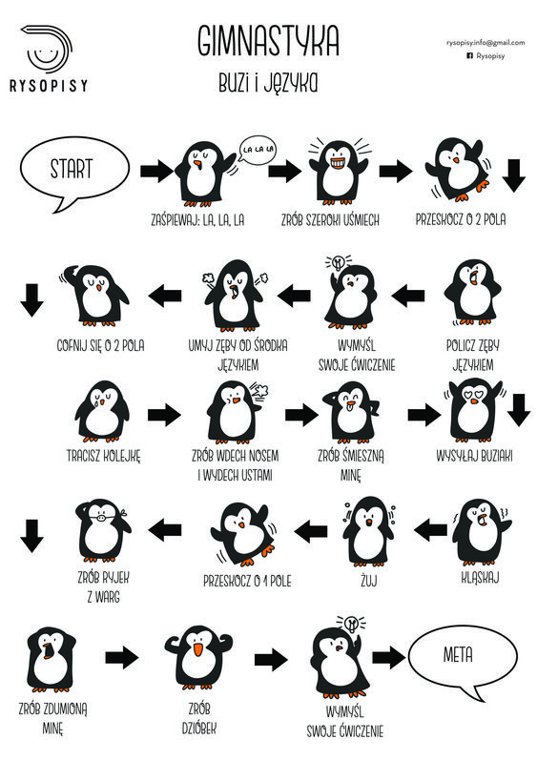

Zabawy z syczkami- głoska „s”
Dla przypomnienia właściwa pozycja buzi przy wymowie „s”
- zęby razem!
- uśmiech!
- czubek języka dotyka zębów dolnych,
- boki języka przylegają do zębów!
- Zęby to „brama”- trzymają język aby nie wysuwał się między zęby /przypominam dzieciaczkom, które mają z tym problem/

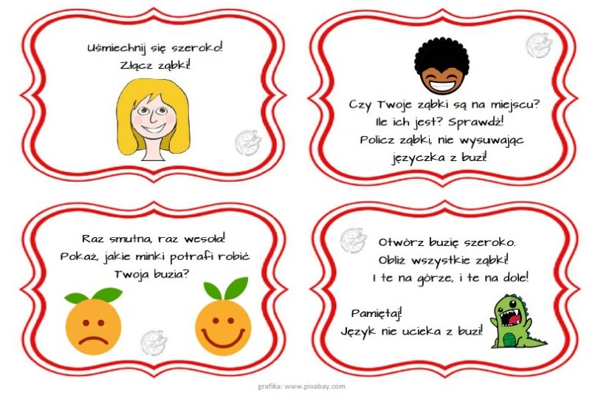

Utrwalenie głoski „ s „ w wyrazach
Ćwiczenie na cały tydzień. Tabela ma siedem rządków na siedem dni tygodnia. Maluch powtarza wyraz za mamą lub tatą kiedy wymowa będzie prawidłowa dostaje nagrodę; maluje w rzędzie serduszko, słoneczko, przybija pieczątkę, nagroda wg własnych pomysłów. Jeśli się nie udało nie zniechęcamy się, ćwiczymy dalej! Pamiętajmy aby przypomnieć dziecku o prawidłowym ułożeniu języka w buzi, i o ząbkach /”bramie”/, które trzymają język żeby nie wysuwał się między zęby.
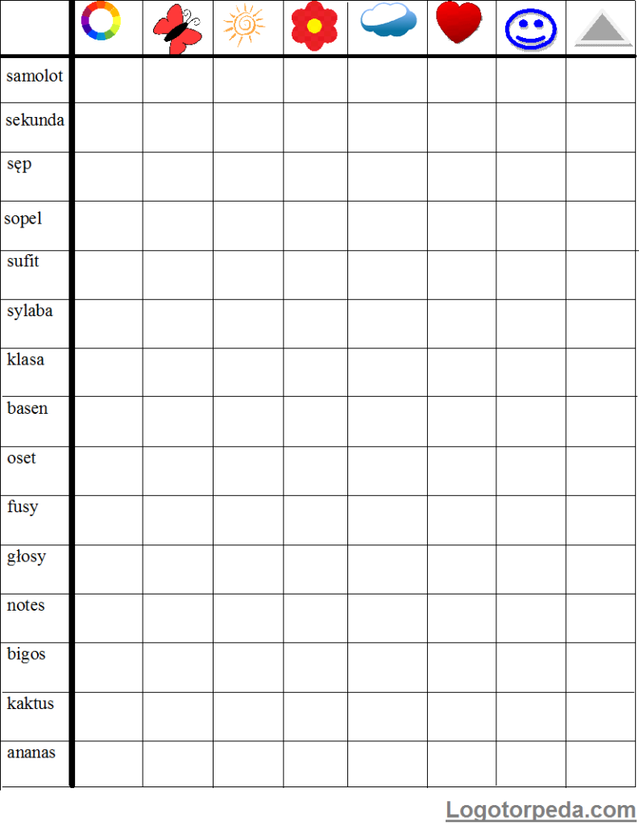
Dalszym ćwiczeniem będzie utrwalenie głoski „s” w zdaniach. Zabawę prowadzimy w podobny sposób.
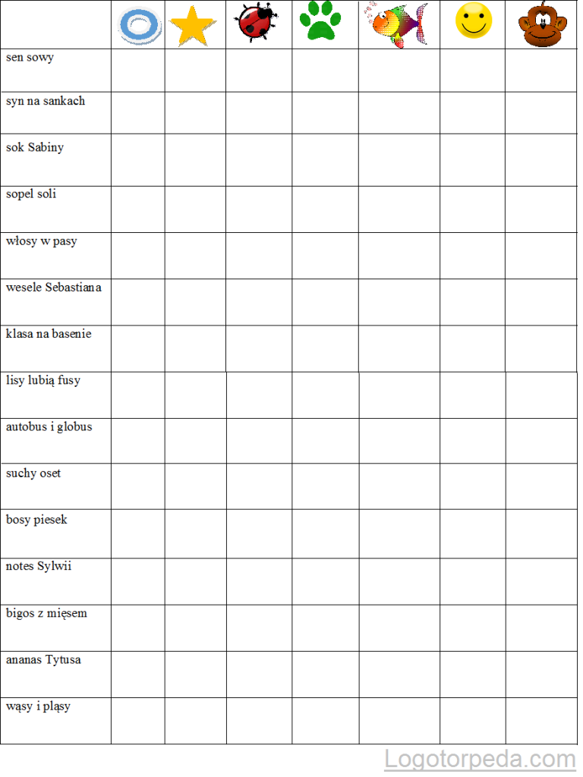

Zabawy z szumkami
Dla przypomnienia właściwa pozycja buzi przy wymowie „sz”
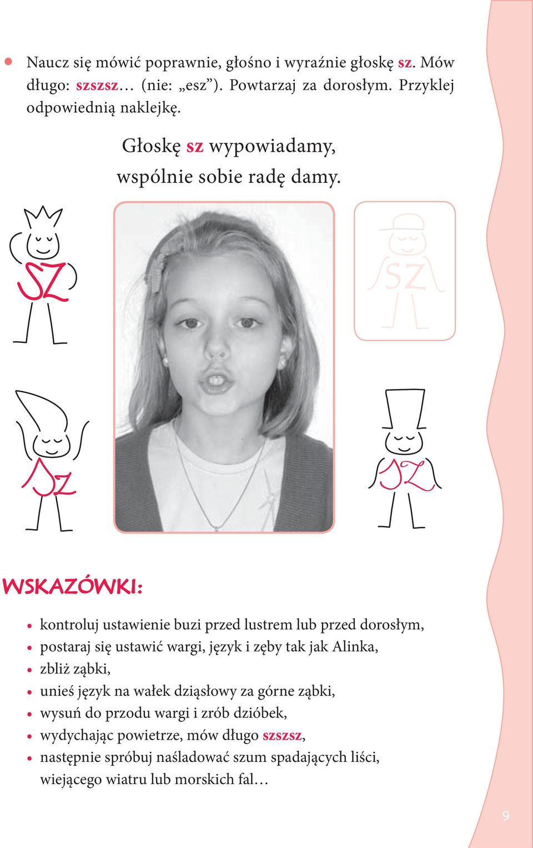

Gra planszowa- powtórz prawidłowo wyraz, znajdź obrazek i go pokoloruj
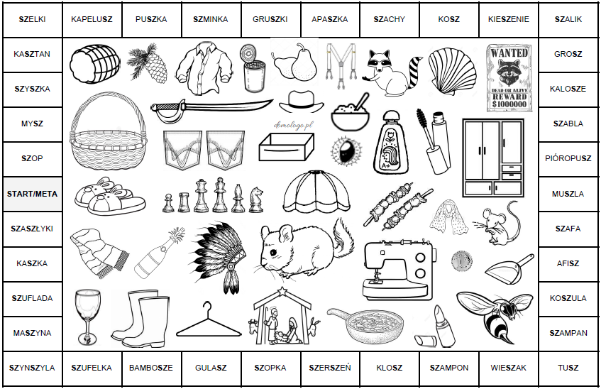
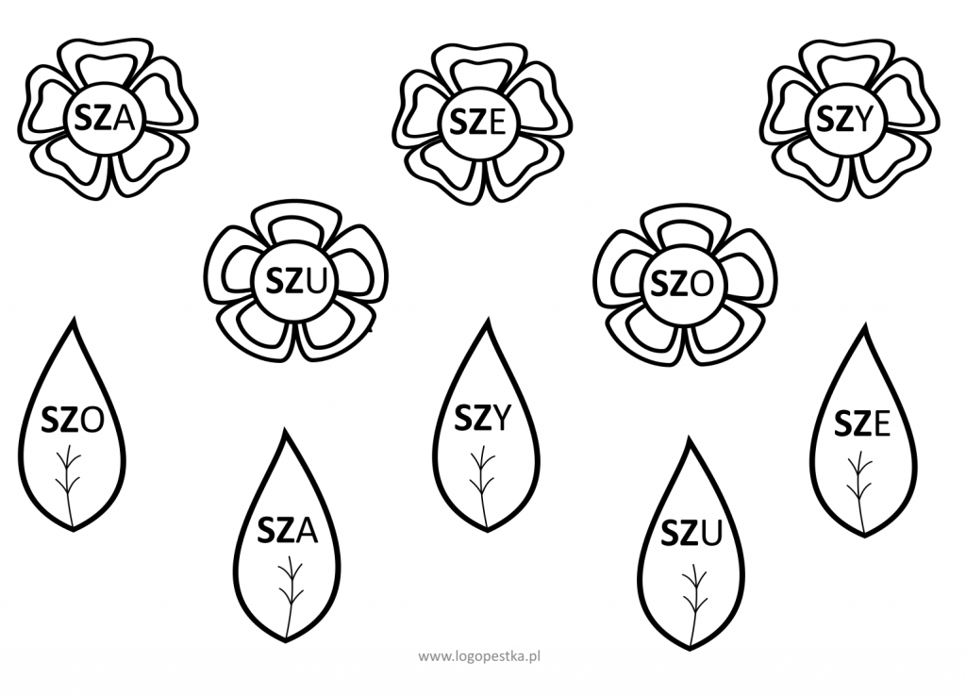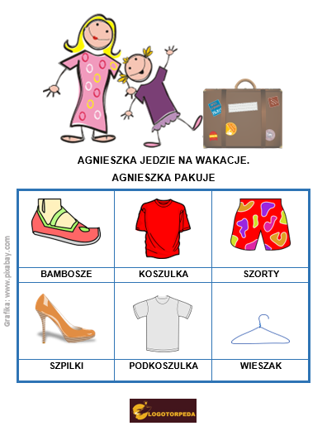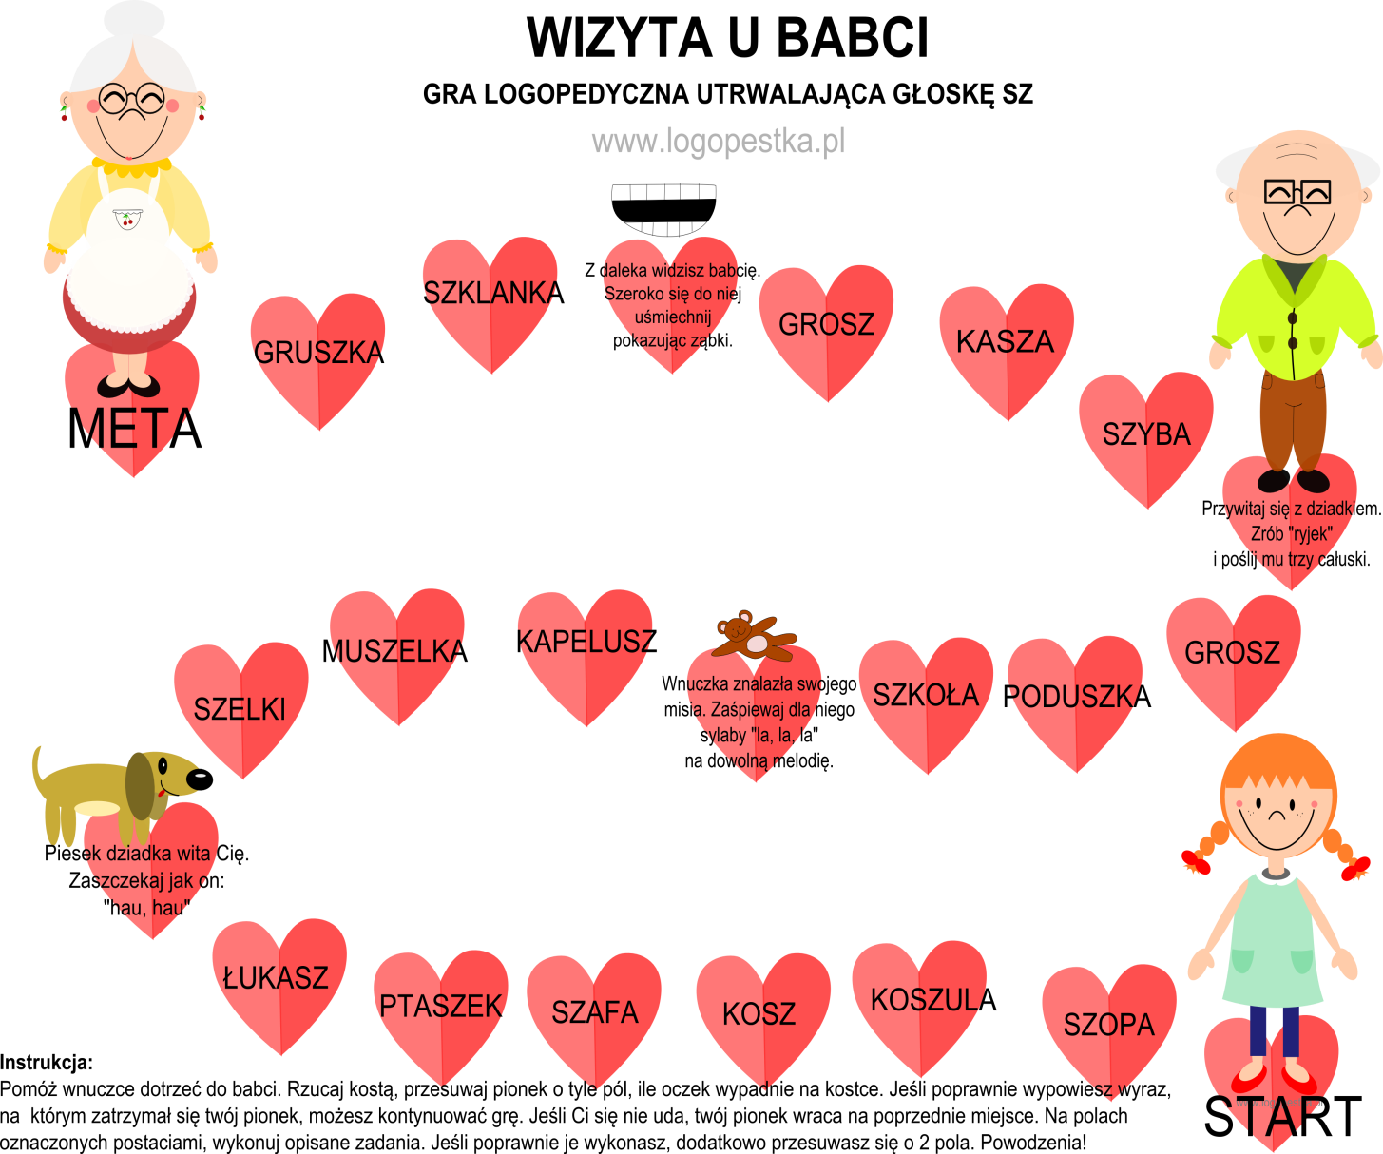

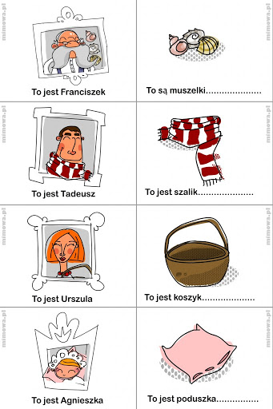

Wierszyki z szumkami
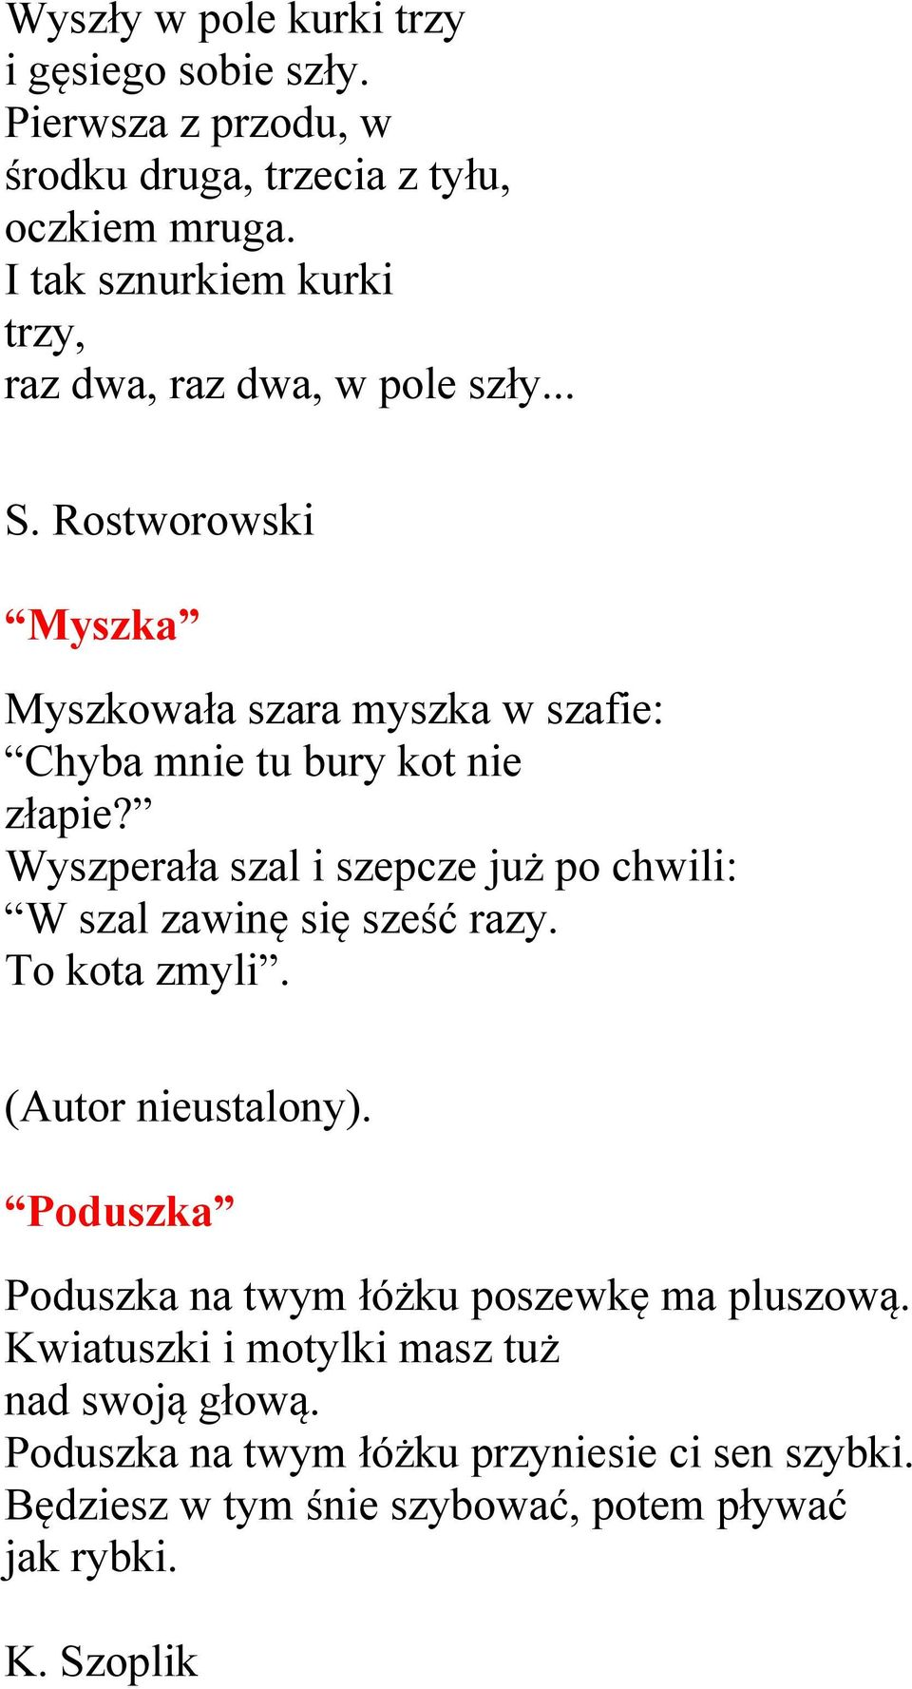

Zabawy z głoskami „f’ i „w’

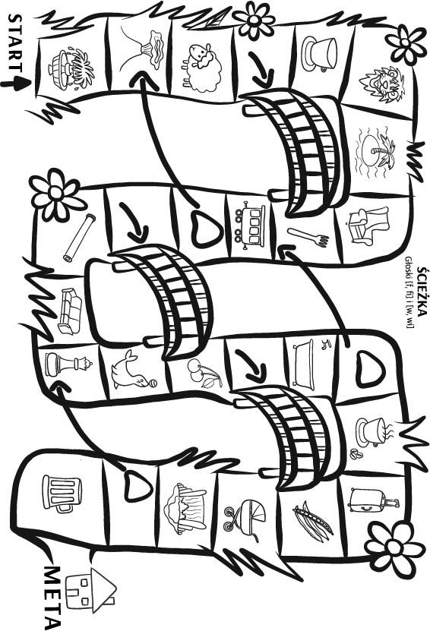

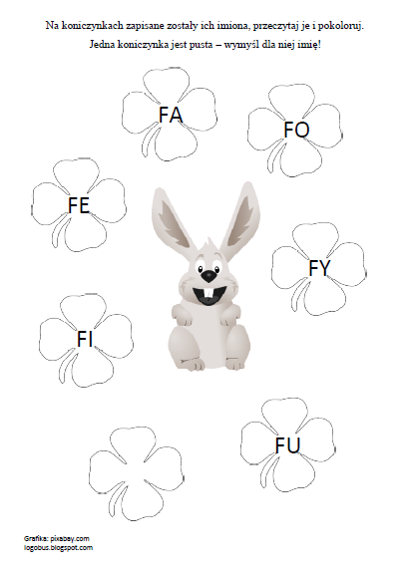

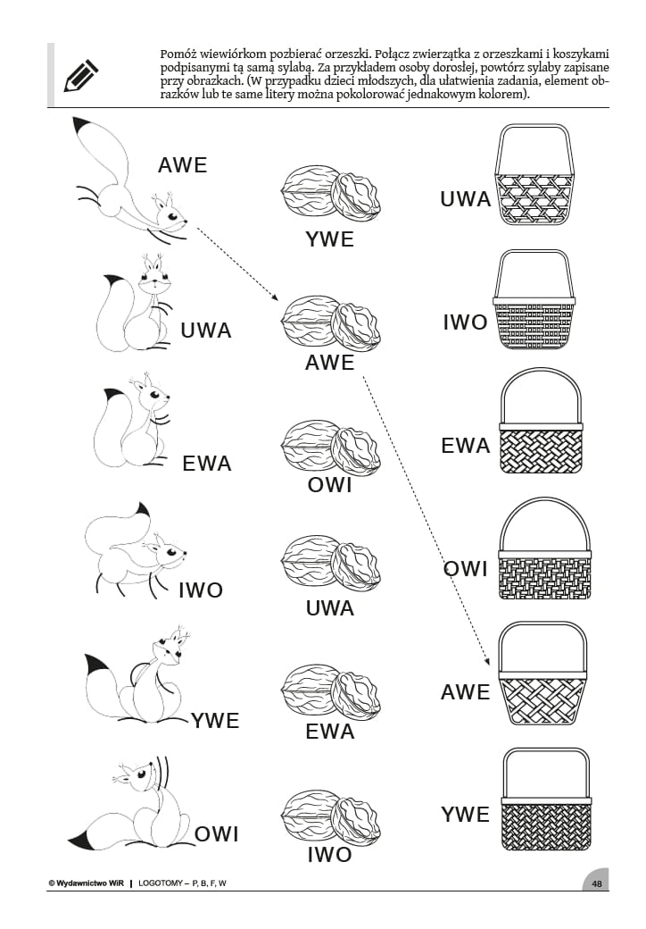
Życzę miłej zabawy. Pozdrawiam Beata Lis

